SJTU公司
立项建议书

项目名称：在线学习平台
项目组：
学号 | 姓名 | 手机 | 电子邮箱
517021910676 | 吕臻宇 | 18621806581 | starklyu@sjtu.edu.cn
517021910749 | 张雨欣 | 13235182505 | 1069866826@qq.com
517021910676 | 李哲 | 18064638846 | 18064638846@qq.com
517021911013 | 刘宇轩 | 18621107375 | cdjddzy@foxmail.com

2019年6月
- 项目的必要性

背景：在传统的课堂中，教师将教学内容进行集中和融合，详细系统地传授给学生，形成一个完成的学习单元。但在新媒体时代，学生的学习逐渐走向碎片，与之相应的则是学习内容的碎片化，学生对于每一个问题的理解，不是在一次借助信息资源的过程中完全解决的，而是通过网络搜寻相关的内容，搜集到一个内容后阅读，再次搜集再次阅读，通过多次的学习最终解决问题。
意义：在线学习平台应运而生。在线学习平台可以充分利用学生碎片时间，学生可以利用移动客户端随时随地参与到学习任务中；使人们可以直接在家里进行学习，降低了空间上的成本；支持课后重温，当你忘记了某个知识点，或者在听某节课分心了的时候，无论何时何地能对课程进行重新学习；没有时间的限制，更有利于人们对自我时间的安排；对知识的掌控更强，直接通过小程序、App（短书平台可支持）等相关的工具推送课程，选择面更广泛。
应用：本项目将开发一款集成教学管理功能的在线学习平台，支持Web端与移动端使用，实现教学视频点播、教学资料下载、作业发布与批改、成绩录入与查询、通知提醒、论坛讨论、学生考勤等功能。

市场前景：2010-2017年的毕业生人数按照2%-5%的同比增长率逐年增长，近7年间累计大学生人数达到22000万人。而2018年全国高校毕业生首次突破了800万人，根据教育部消息，2019届全国普通高校在校生预计达3200万人，再创近10年大学生人数新高值。大部分学校仍采用仅仅使用课堂教学，很少将课堂教学与在线学习结合。与此同时，高校有查看学生学习情况的需求，学生有利用零碎时间学习的要求，而且我国在线教育行业迅猛发展（图一）。因此本项目产品市场前景广阔。
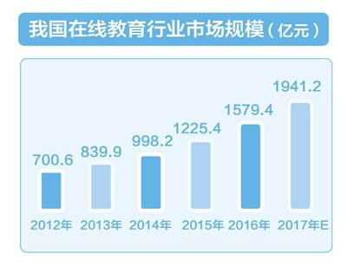
图一 在线教育市场规模增长
总之，在信息时代的背景下，在线学习已经成为不可阻挡的趋势。本项目满足高校与当代大学生碎片式学习需求，市场广阔。

- 项目目标和特性
本项目以大学课堂为目标载体，集成教学管理功能与在线学习，同时实现老师在线课堂教务管理，学生在线听课、学习、考试任务。支持Web端与移动端使用。教务员、教师、助教通过Web浏览器使用学习平台，实现教学视频上传、教学资料上传、作业发布与批改、成绩录入、通知提醒、学生考勤等功能。 学生通过手机APP/小程序使用学习平台，实现教学视频点播、教学资料下载、作业上传、成绩查询、通知接收、学生签到等功能。
本项目总目标是开发适合我国大学生学习模式的教务与教学系统，支持教务员、教师、助教进行教学任务规划，安排与执行；支持学生进行碎片化时间学习。实现双方信息沟通，交流等业务需求。
本项目预计实现的所有特性如下：
教务员、教师、助教通过Web浏览器使用学习平台：
- 系统管理（优先级：高）
教务员负责管理教师信息、学生信息、课程信息（课程名称、上课时间、上课地点、教师、助教、学生等）。
- 个人信息管理（优先级：高）
教师、助教可以修改修改邮箱、昵称、个人头像等个人信息和密码（系统初设密码为111111）。
- 课程资源管理（优先级：高）
教师或助教可为其负责的课程上传视频、PPT、软件等文件，并可以修改或删除。
- 布置和批改作业（优先级：高）
- 教师或助教可布置作业，指定作业起止时间，可以设置参考答案。
- 一个作业可分多道题目，每题设置分数，题目可以是主观题，也可以是单选题、多选题、是非题等客观题。
- 作业截止日过后，助教或教师可以对作业进行批改，发布、修改成绩及评语。其中客观题由系统根据预先设置的答案自动批改并给出分数。
- 成绩管理（优先级：中）
教师或助教在课程结束后，录入本课程的学生成绩，也可以采用excel文件格式批量导入成绩。
- 通知管理（优先级：中）
教师或助教可以发布公告、考试安排等信息。
- 论坛讨论（优先级：中）
教师或助教可以给课程论坛建立不同板块，并对帖子进行置顶、删除等操作，以及发帖、评论等。
- 考勤功能（优先级：低）
教师可以指定签到时间、地点，移动端基于地理位置与时间为学生提供签到功能。
- 数据分析（优先级：低）
- 系统自动记录学生观看视频（观看/暂停/快进等）、下载PPT等教学资源、提交作业、签到等操作，分析这些操作日志数据。
- 自动生成每位学生的学习报告，报告内容包括学生学习专注度或努力度、平台参与度、学习内容的词云图等。
- 采用统计分析技术分析学生最终成绩与平时学习行为间的关系。
学生通过手机APP/小程序使用学习平台：
- 个人信息管理（优先级：高）
可以修改修改邮箱、昵称、个人头像等个人信息和密码（系统初设密码为111111）。
- 点播视频（优先级：高）
学生可以在线选择教学视频并观看。
- 课程资源下载（优先级：高）
学生可以下载PPT、软件等课程资源。
- 提交作业与作业成绩查询（优先级：高）
学生可以在指定时间内提交作业，截止时间过后学生不可上传作业。教师或助教批改后可以查看作业成绩。
- 论坛讨论（优先级：中）
学生可以在论坛中发帖、回帖、点赞，分享外链资源等。
- 信息通知（优先级：中）
教师、助教所发布的通知和作业以微信、短信或邮件等方式主动推送给学生。
- 论坛高级管理（优先级：低）
  - 敏感词/话题自动检测学生帖文信息。自动检测敏感词/话题并发送告警邮件到教师、助教邮箱，或自动暂时封贴。
  - 允许学生在帖子/回复中使用图片和语音。

非功能需求：
- 性能需求（优先级：高）
响应时间： 在95％的情况下，一般时段响应时间不超过1.5秒，高峰时段不超过4秒。教务系统从点击到第一个界面显示出来所需要的时间不得超过300毫秒。在推荐配置环境下，登录响应时间在１秒内，刷新栏目响应时间在１秒内，刷新条目分页列表响应时间１秒内，打开信息条目响应时间1秒内。
- 业务量（优先级：中）
估计用户数为40000人，每天登录用户数为3000左右，网络的带宽为100M带宽。系统可以同时满足1000个用户请求。
- 安全需求（优先级：高）
严格权限访问控制，用户在经过身份认证后，只能访问其权限范围内的数据，只能进行其权限范围内的操作。不同的用户具有不同的身份和权限，需要在用户身份真实可信的前提下，提供可信的授权管理服务，保护数据不被非法/越权访问和篡改，要确保数据的机密性和完整性。提供运行日志管理及安全审计功能，可追踪系统的历史使用情况。
- 可靠性需求（优先级：高）
对输入有提示，数据有检查，防止数据异常。系统健壮性强，应该能处理系统运行过程中出现的各种异常情况，如：人为操作错误、输入非法数据等，系统应该能正确的处理，恰当的回避。因软件系统的失效而造成不能完成业务的概率要小于5‰。要求系统7x24小时运行，全年持续运行故障停运时间累计不能超过10小时。系统缺陷率每1,000小时最多发生1次故障。在1,000,000次事务提交中，最多出现1次需要重新启动系统的情况。
- 易用性需求（优先级：高）
在引入该产品的3个月内，学生用户应该可以在1分钟内了解系统功能并熟练使用，教务员和课程管理员用户应该可以在3分钟内了解系统功能并熟练使用。
- 可维护性需求（优先级：中）
从接到修改请求后，对于普通修改应在1~2天内完成；对于评估后为重大需求或设计修改应在1周内完成。90%的BUG修改时间不超过1个工作日，其他不超过2个工作。任何对象的任何方法都不允许超过200行代码。安装新版本必须保持所有的数据库内容和所有个人设置不变。产品必须提供可跟踪任何数据库字段的工具。
与同类产品国内cnmooc和国外 canvas对比：
相比cnmooc。本产品增加了教师可以指定签到时间、地点，移动端基地理位置与时间为学生提供签到功能；可以自动生成每位学生的学习报告，报告内容包括学生学习专注度或努力度、平台参与度、学习内容的词云图等；采用统计分析技术分析学生最终成绩与平时学习行为间的关系。
相比canvas。本产品提供移动端app支持，更加符合中国大学生学习特点与需求。

- 项目技术方案

项目构架：3-tier架构。

Web端：使用B/S架构，采用vue框架进行前端开发

移动端：使用C/S架构，采用React Native框架进行开发

后端：使用SSH框架进行开发

数据库层：使用mysql储存核心一般业务；mongodb储存图片与评论

特殊功能：

敏感词检测：百度AI文本审核api

学生行为分析：待定

软件测试：使用Spring Test进行测试

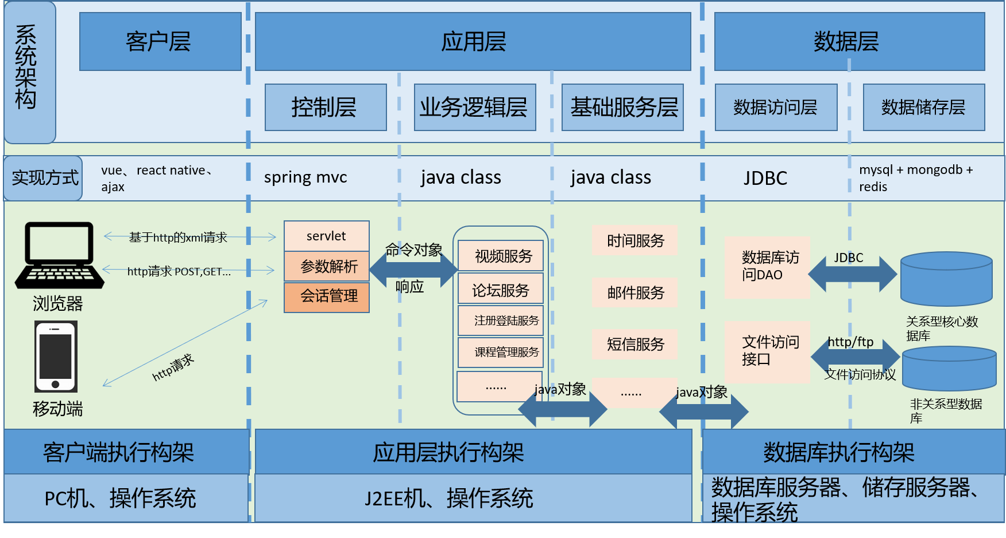

建模工具: Sybase power-designer
编程语言：java, javascript
编程工具：IntelliJ, visual studio code，webstorm
版本管理：Github
项目管理：Maven，vue cli 3
开发方法： 基于UML的面向对象方法。
- 项目风险分析和里程碑计划
本项目的风险的前三个风险：
- 进度风险。第一个风险是开发时间紧的风险，因此采用三个冲刺（Sprint1、Sprint2、Sprint3）来增量式实现功能。
- 架构风险。第二个风险是项目组对Spring框架缺少开发经验，因此在第一个冲刺（Sprint1）时首要进行了架构设计，并开发架构原型。
- 需求风险。由于此次作业用户的需求将在开发过程基本不在变更，但为了适应实际需求，我们仍在项目启动时，建立界面原型，尽早获得用户反馈，使软件需求更稳定。

迭代 | 任务描述 | 成果
Sprint 1 (11天)  7月1日~7月11日 | 架构分析与设计；  架构实现与搭建；  R1的需求分析、设计与实现；  系统测试，并获得用户反馈，进行缺陷修复与改进。 | 完成系统版本1（R1）的开发
Sprint 2 (11天)  7月12日~7月22日 | 在R1的基础上进行R2的需求分析、设计与实现；  系统测试，并获得用户反馈，进行缺陷修复与改进；  选择并学习用户行为分析模型工具，为R3开发相应功能做准备。 | 完成系统版本2（R2）的开发
Sprint 3 (11天)  7月23日~8月2日 | 在R2的基础上进行R3的需求分析、设计与实现；  系统测试，并获得用户反馈，进行缺陷修复与改进。 | 完成系统版本3（R3）的开发
后续工作(36天)  8月3日~9月8日 | 完成文档编写及后续代码维护，并对代码进行后续测试与性能、风格等方面的优化 | 完成文档编写及最终代码的完善

系统版本1（R1）必须实现的功能:
  - 根据需求基本完成web前端页面
  - UML建模与数据库搭建
  - 用户的注册与登陆
  - 用户个人信息管理
  - 用户角色与权限控制
  - 教务员导入学生、老师数据
系统版本2（R2）必须实现的新功能:
  - 课程信息管理
  - 课程资源管理
  - 学生加入课程
  - 课程成绩管理
  - 课程作业布置、完成与批改
  - 实现邮件或短信发送通知功能
  - 完成移动端应用的开发
系统版本3（R3）必须实现的新功能:
  - 学生学习情况记录及生成报告
  - 学生发布论坛消息及课程管理员管理论坛
  - 论坛敏感词检测
  - 签到系统，包括老师发布签到及学生完成签到

- 项目预期成果
- 在线学习平台文档
- 在线学习平台源代码
- 在线学习平台安装包
- 《项目计划》
- 《迭代计划》* 3
- 《迭代评估报告》*3
- 《SRS文档》和用例模型（.oom）
- 《软件架构文档》和分析设计模型（.oom）
- 《测试用例》和《测试报告》
- 《项目总结报告》
- 源代码和可执行代码
- 演示视频文件（包括安装、运行、功能等）
- 演示PPT

